## 一、环境准备

准备两台linux服务器（程序服务器和数据库服务器）

所有安装包和脚本在/home/trade目录下

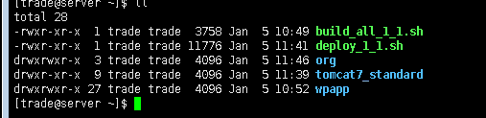

## 二、部署程序服务器

1.程序服务器分为两级（一级系统部署和机构系统部署）

2.程序服务器：需要环境

Java

ant

zookeeper

activemq

redis-3.2.0

安装后以上程序后

注意：脚本不会自动创建以下目录需要提前创建用户

/data/trade/app/wpapp/bankprocessor

/data/trade/app/wpapp/smsserver

/data/trade/app/wpapp/riskcontrolserver

### 一级系统部署

脚本在/home/trade下使用trade执行

执行脚本时应答



编译脚本信息

build_all_1_1.sh（编译脚本）



修改部署脚本（标记为红色部分需要修改信息）



### 机构系统部署

脚本在/home/trade/org下使用trade执行

build_all_1_1.sh（编译脚本）



deploy_org.sh机构部署脚本（标记为红色部分需要修改信息）



## 三、部署数据库

### 1.进入数据库创建一个新的数据库用户

### 2.使用新数据库用户登入PLSQL

数据库部署也分一级系统和机构

### 3.一级数据库部署



### 4.机构数据库部署



### 5.数据脚本都执行过后，需要重新编译。显示无报错

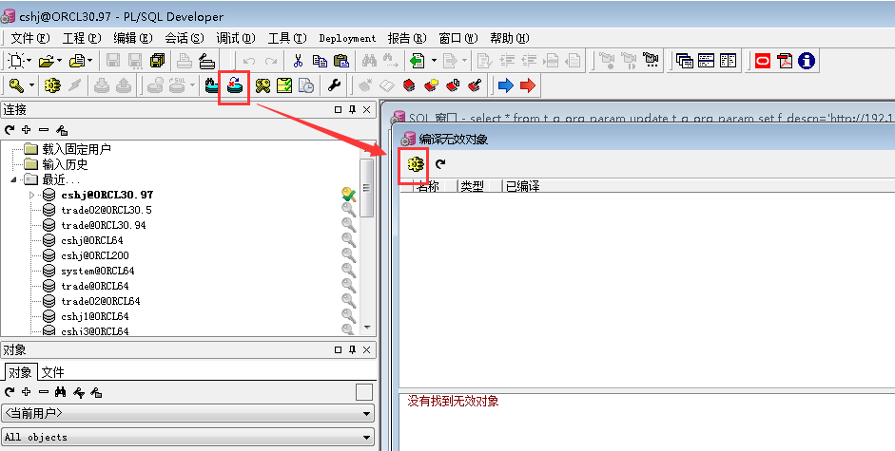

四、启动程序

### 启动顺序

/data/tradezookeeper

/data/trade/activemq

/data/trade/redis-3.2.0

### 1.启动app核心服务查看日志

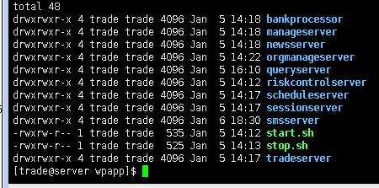

### 2.启动tomcat 查看日志(tomcat只有一个)

